# ECOLE MAROCAINE DES SCIENCES DE L'INGENIEUR

# RAPPORT MINI-PROJET

Sujet du rapport : Gestion de Produits en Langage C

Réalisé par :  
-youssef sekkine

-reda faddoul

Encadré par :  
- Pr. Omari kamal

Année Universitaire : 2024/2025

## Table des matières

1. Introduction .............................................................................. 2

2. Objectifs et contexte ............................................................. 2

3. Méthodologie ........................................................................ 2

4. Résultats ................................................................................ 2

5. Analyse ................................................................................... 2

6. Conclusion ............................................................................ 3

7. Perspectives .......................................................................... 3

8. Bibliographie .......................................................................... 3

## 1. Introduction

Ce rapport présente un mini projet en langage C axé sur la gestion de produits dans un stock. Le projet met en œuvre les structures de données dynamiques, en particulier les listes chaînées, pour fournir une solution efficace et flexible à un problème pratique. L'objectif est de développer une application capable d'effectuer diverses opérations sur les produits, tout en consolidant les compétences en programmation et en gestion des données. Ce document couvre les aspects clés du projet, notamment le contexte, la méthodologie, les résultats obtenus et les perspectives futures.

## 2. Objectifs et contexte

Le mini projet vise à créer une application en langage C permettant de gérer les informations des produits dans un stock. Utilisant des listes chaînées pour la gestion dynamique des données, l’application propose des fonctionnalités variées : ajout, recherche, modification, suppression de produits, ainsi que génération de rapports. Ce projet, issu du domaine de la gestion des stocks, est conçu pour répondre à des besoins d'entreprise tout en renforçant les compétences en programmation structurelle et manipulation de données dynamiques.

## 3. Méthodologie

Le projet a été développé en langage C en utilisant une liste chaînée comme structure principale. Chaque maillon représente un produit et contient des informations telles que l'identifiant, le nom, la quantité, le prix et un pointeur vers le produit suivant. L’interface du programme est un menu interactif permettant d’exécuter les opérations principales :  
- Ajouter un produit (début, fin, ou après un produit existant)  
- Rechercher un produit (par nom ou identifiant)  
- Modifier les informations d'un produit  
- Supprimer un produit (début, fin, ou milieu de la liste)  
- Générer un rapport listant les produits en stock

## 4. Résultats

L’application réalisée offre les fonctionnalités prévues et permet une gestion efficace des produits. Les résultats incluent :  
- L’ajout flexible de produits  
- Une recherche rapide et précise  
- La modification et suppression simplifiées des entrées  
- La génération de rapports clairs sur les produits disponibles  
  
Ces fonctions sont implémentées avec succès dans une interface en ligne de commande, simple mais fonctionnelle.

## 5. Analyse

Le projet a permis de mettre en pratique des concepts avancés de programmation en C, en particulier les listes chaînées. Cette approche dynamique offre une flexibilité notable comparée à des tableaux statiques. Toutefois, l’absence de persistance des données via un système de fichiers constitue une limitation. Une future évolution pourrait inclure la sauvegarde et le chargement des données depuis un fichier, ainsi qu’une interface utilisateur graphique pour améliorer l’expérience.

## 6. Conclusion

Ce mini projet a été une expérience enrichissante, consolidant les compétences en programmation C et en manipulation de données. Il répond aux besoins initiaux et met en lumière les avantages des structures de données dynamiques. L’ajout de fonctionnalités comme la persistance des données et une interface graphique représentent des pistes de développement prometteuses.

## 7. Perspectives

Les perspectives pour ce projet incluent :  
- Intégration de la persistance des données avec des fichiers  
- Développement d'une interface utilisateur graphique  
- Extension des fonctionnalités pour inclure des statistiques sur les stocks ou des alertes pour les quantités faibles

## 8. Bibliographie

- Kernighan & Ritchie, The C Programming Language  
- www.learn-c.org  
- Cours et travaux dirigés de langage C  
- Tutoriels en ligne et forums de programmation en C

**Voici l’execution du code**

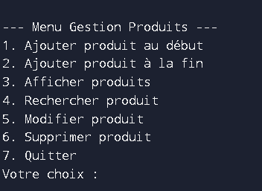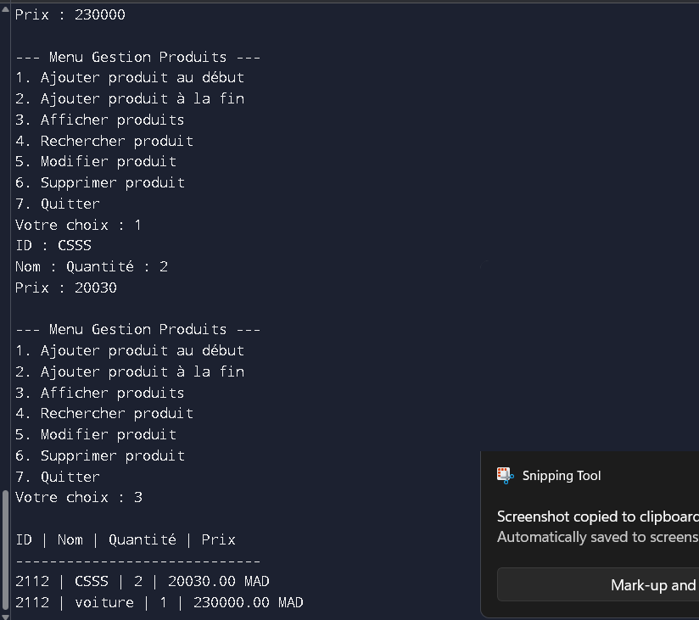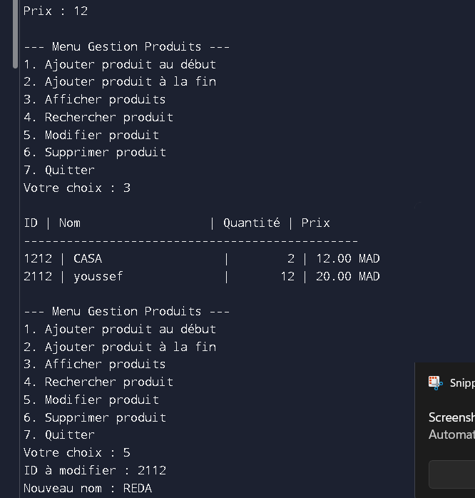

Et voici le code

